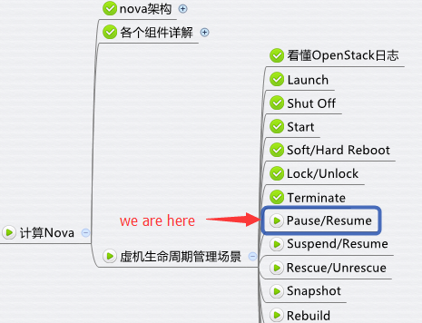

本节通过日志详细分析 Nova Pause/Resume 操作。

有时需要短时间暂停 instance，可以通过 Pause 操作将 instance 的状态保存到宿主机的内存中。当需要恢复的时候，执行 Resume 操作，从内存中读回 instance 的状态，然后继续运行 instance。

下面是 pause instance 的流程图

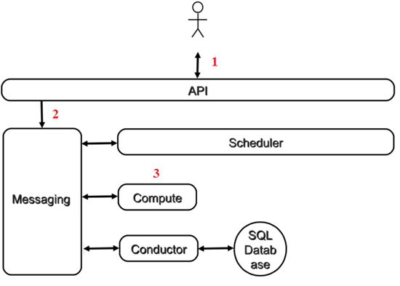

1. 向 nova-api 发送请求
2. nova-api 发送消息
3. nova-compute 执行操作

下面我们详细讨论每一个步骤。

**向nova-api发送请求**

客户（可以是 OpenStack 最终用户，也可以是其他程序）向 API（nova-api）发送请求：“帮我暂停这个 Instance”

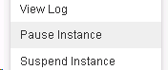

查看日志 /opt/stack/logs/n-api.log

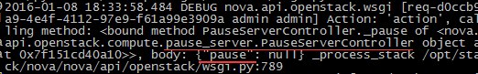

注：对于 Pause 操作，日志没有前面 Start 记录得那么详细。

例如这里就没有记录 nova.api.openstack.compute.servers 和 nova.compute.api 代码模块的日志，这可能是因为这个操作逻辑比较简单，开发人员在编码时没有加入日志。

**nova-api 发送消息**

nova-api 向 Messaging（RabbitMQ）发送了一条消息：“暂停这个 Instance” 查看源代码 /opt/stack/nova/nova/compute/api.py，方法是 pause。

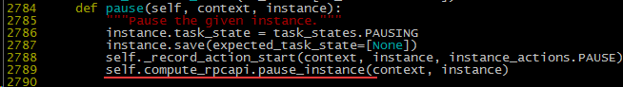

**nova-compute 执行操作**

查看日志 /opt/stack/logs/n-cpu.log

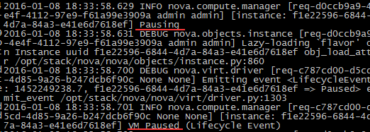

暂停操作成功执行后，instance 的状态变为 Paused



Resume 操作的日志分析留给大家练习。 提示：这里的 Resume 操作实际上是 Unpause 操作，可以通过关键字“unpause”定位日志。